Список сокращений

ТНПА – телеуправляемый подводный аппарат;
ДПТ – двигатель постоянного тока;
СУ – система управления;

Введение
Манипуляторы являются крайне удобным инструментом для проведения работ в воде, поэтому с их помощью выполняется обширный спектр работ: взятие геологических проб, археологические работы, отчистка различных поверхностей, открытие и закрытие вентилей, прокладка и ремонт кабеля и так далее. Поскольку выполняемые манипуляторами подводных роботов задачи разнятся, то разнятся и их конструкции, от больших манипуляторов с небольшим числом степеней свободы, которые служат для перемежения тяжёлых объектов, и длинных манипуляторов с большим числом степеней свободы, которые выполняют сложные операции с более лёгкими объектами, до простых захватов с 1 степенью свободы.
Целью данной работы является проектирование первого привода подводного электромеханического манипулятора и его СУ ( первое сокращение должно быть расшифровано в тексте).

Постановка задачи ( все разделы и подразделы должны иметь номер)
Технические характеристики манипулятора, для которого проектируется электромеханический привод представлены в ниже:
- число степеней свободы, с учётом рабочего звена – 4;
- Грузоподъёмность в вытянутом состоянии 30Н;
- Максимальная скорость перемещения по степени свободы – 30 об/мин;
- Длина в вытянутом положении 0.4м.
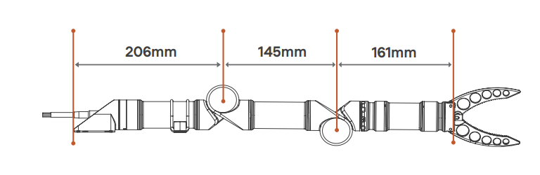
В качестве примера готового изделия можно привести электромеханический манипулятор Alpha 4 от компании BlueprintLab. Основываясь на его габаритах будет строиться модель для определения значений некоторых необходимых для расчётов параметров. Он представлен на рисунке 1.
Рисунок 1 – Схема электромеханического манипулятора BlueprintLab Alpha 4 (точка в подрисуночной подписи не ставиться. Далее эту ошибку я отмечать не буду) .

Энергетический расчёт
Целями энергетического расчёта проектируемого привода являются:
- анализ действующих на привод нагрузок;
- выбор комплектующих изделий (ДПТ и редуктора);
- уточнение всех характеристик привода.

Анализ действующих на привод нагрузок
Рассмотрим полный момент нагрузки на выходном валу электропривода:
, (1)
где:
–момент инерции нагрузки и вращающихся частей манипулятора;
– угол поворота выходного звена вала;
– коэффициент вязкого трения;
– коэффициент гидродинамического сопротивления;
– коэффициент позиционного момента;
– внешний статический момент.
Теперь выделим основные составляющие нагрузки для энергетического расчёта. Оставим динамический момент, вентиляторный момент и внешний статический момент. (Это надо обосновать) Эти моменты составят основную часть момента нагрузки. После учёта вышеописанных соображений уравнение 1 примет вид:
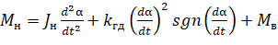 , (2)
Результатом данного энергетического расчёта является нагрузочная характеристика привода. Для её построения необходимо определить численные значения параметров , , .

.1 Определение внешнего статического момента
Внешний статический момент определяется по следующей формуле:
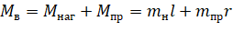, (3)
где:
– максимальная масса нагрузки в воде, = 3 кг;
В уравнении ошибка. В правой части должно быть произведение силы на плечо её действия. При работе на воздухе – это сила тяжести. В воде – разность силы тяжести и силы Архимеда, действующей на рассматриваемое тело. А масса тела не зависит от погружения.

– расстояние от выходного вала рассчитываемого привода до нагрузки при вытянутом состоянии манипулятора, 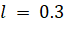 м;
– масса вдающейся части привода в воде, примем m_{пр} = 1 кг;
– расстояние от выходного вала рассчитываемого привода до центра масс вращающейся части манипулятора, примем r = 0.15 м.
Тогда получим = 10.5 Нм.

.2 Определение коэффициента гидродинамического сопротивления
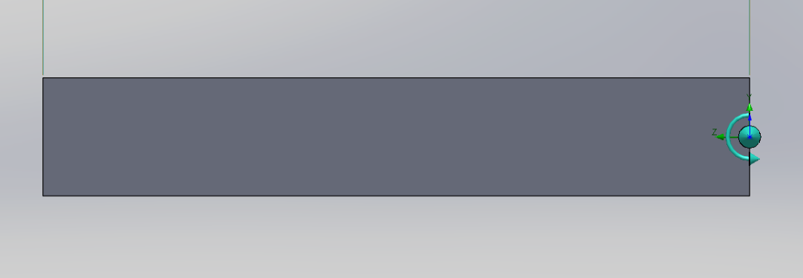
Определять численное значение данного коэффициента будем с помощью пакета SolidWorks Flow Simulation. Для начала проведем верификацию расчётов в данном пакете. Проведем в нём расчёт момента гидродинамического сопротивления для бруска квадратного сечения 40x40мм и длиной 300 мм. Будем вращать рисунок относительно оси, проходящей через его торец, с угловой скоростью = 2 рад/с, как это показано на рисунке 2.

Рисунок 2 – Брусок в пакете SolidWorks Flow Simulation.
Получим следующее значение момента = 0.255 Нм.
Теперь проведём аналогичный расчёт аналитическим способом. При вращении заданным образом на каждую элементарную часть детали длинной dr набегает поток со скорость 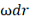. Таким образом, на этом участке детали возникает сила гидродинамического сопротивления
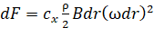, (4)
где:
– коэффициент гидродинамического сопротивления, = 1,6;
– ширина сечения бруска, B = 0.04 м;
– плотность жидкости, в которой происходит вращение, = 1000 кг/.
Такая сила создаёт элементарный момент
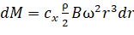, (5)
Полный гидродинамический момент сопротивления при вращении получим, проинтегрировав элементарный момент по всей длине бруска R.
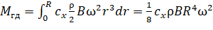, (6)
Подставив все необходимые численные значения в формулу (6) и получим значение момента 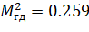 Нм.
Видно, что значения Нм и = 0.255 Нм, полученные разными способами примерно равны. Это значит, что расчётам в пакете SolidWorks Flow Simulation можно доверять, поэтому перейдём теперь к определению коэффициента более сложной модели.
Цель верификации – это не проверка работоспособности SolidWorks Flow Simulation, а проверка правильности настройки параметров пакета.

Построим более сложную модель вращающихся частей манипулятора и исследуем её на разных скоростях вращения. На рисунках 2.а и 2.б представлена данная модель с разных ракурсов.
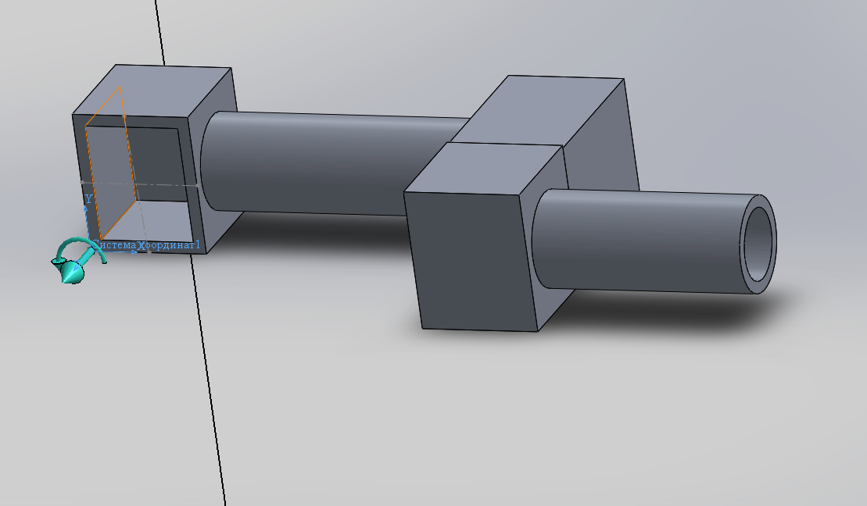
Рисунок 3.а
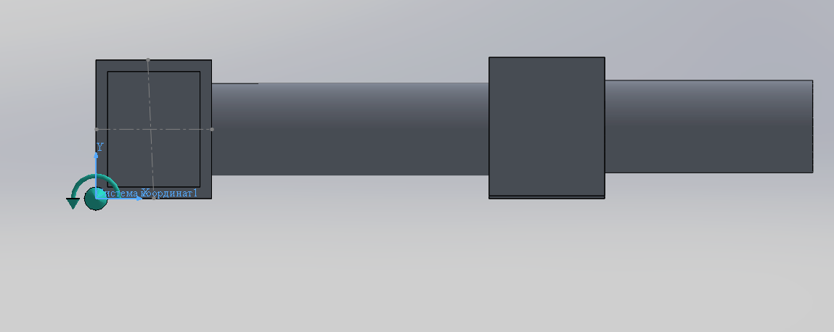
Рисунок 3.б
Рисунки 3.а и 3.б – модель вращающихся приводов манипулятора.
Если рисунок содержит два изображения, то подрисуночная подпись должна быть одна. Или каждый рисунок имеет свою подпись.
Рекомендую привести красивую картинку с визуализацией обтекания воды при вращении манипулятора.
Результаты данных исследований (расчетов) представлены в виде графика на рисунке 4. Мы можем видеть, квадратичную зависимость гидродинамического момента сопротивления от скорости вращения гидропривода. Это согласуется с формулой гидродинамического момента сопротивления
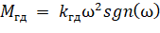, (7)
что ещё раз показывать достоверность расчётов, проведённых в пакете SolidWorks Flow Simulation.
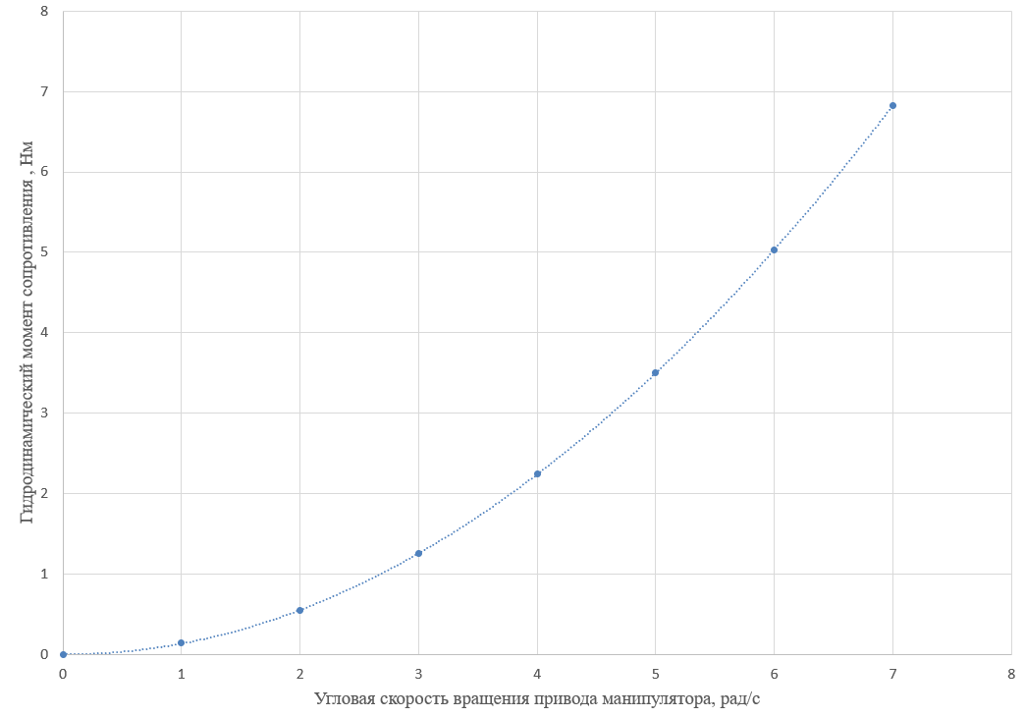
Рисунок 4 – График зависимости гидродинамического момента сопротивления от угловой скорости вращения привода манипулятора.
Теперь рассчитаем . Возьмём среднее арифметическое значение по результатам 7 исследований (расчетов). Рассчитывать значения будем по формуле
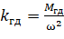, (8)
Таблица 1 – Значения коэффициентов по результатам исследований (расчетов)
, Нм | 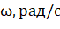
0,14 | 1 | 0.142 | 0.139
0,54 | 2 | 0.135 | 0.139
1,26 | 3 | 0.140 | 0.139
2,24 | 4 | 0.140 | 0.139
3,52 | 5 | 0.140 | 0.139
5,03 | 6 | 0.139 | 0.139
6,83 | 7 | 0.138 | 0.139
В дальнейших расчётах примем = 0.139.

.3 Определение момента инерции нагрузки и вращающихся частей манипулятора.
Будем рассчитывать момент инерции нагрузки и вращающихся частей привода по формуле
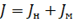, (9)
где:
– момент инерции нагрузки;
– момент инерции вращающихся частей манипулятора.
Поскольку нам не известны габариты нагрузки то представим её как материальную точку с массой m_{н} = 3 кг. Тогда её момент инерции будет равен
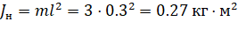.
Момент инерции вращающихся частей манипулятора рассчитаем с помощью SolidWorks по модели, которая использовалась для расчёта . Примем материал всех частей модели алюминий 6061 – Т6. Получим 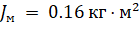.
Тогда итоговый момент инерции будет равен

Построение нагрузочной характеристики привода
Теперь, когда известны все численные значения необходимых нам параметров, можно переходить к построению нагрузочной характеристики. Предположим, что выходной угол меняется по синусоидальному закону
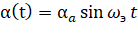, (10)
где:
– амплитуда выходного угла, = 200^{о} или = 3.5 рад;
– частота эквивалентного гармонического сигнала.
Тогда закон изменения скорости будет определяться по следующему выражению
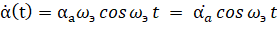, (11)
а ускорение соответственно
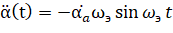. (12)
Поскольку значения и заданы, то можно определить значение
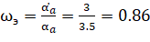. ( размерность) (13)
Подставив в (2) выражения (10), (11) и (12) получим выражение для построения нагрузочной характеристики привода
, (14)
Построим нагрузочную характеристику привода по выражению (14) в среде разработки Matlab. Результат представлен на рисунке 5. 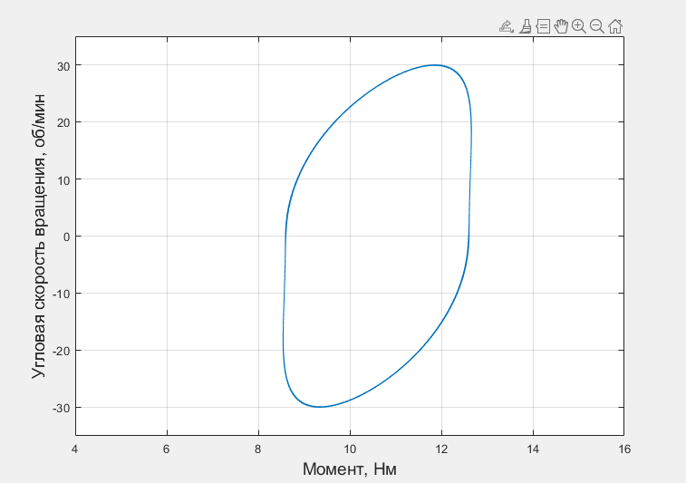
Рисунок 5 – Нагрузочная характеристика первого привода подводного электромеханического манипулятора.
Из графика на рисунке 5 видно, что основную часть нагрузки составляет внешний статический нагрузки, когда динамический момент и гидродинамический момент сопротивления вносят меньший вклад в момент нагрузки гидропривода. Это происходит из-за небольших габаритов манипулятора и относительно небольших скоростей вращения его приводов. Также стоит отметить, что с помощью нагрузочной характеристики можно определить максимальный момент нагрузки M_{max} = 12.3 Нм.

Выбор двигателя и редуктора электромеханического привода
Выбор двигателя будем осуществлять путём сравнения механической и нагрузочной характеристики привода. Эти характеристики должны удовлетворять следующему условию
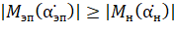 , (15)
где:
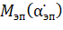 – механическая характеристика электромеханического привода;
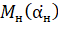 – нагрузочная характеристика электромеханического привода. Иными словами, механическая характеристика электромеханического привода должна охватывать его нагрузочную характеристику.
В качестве двигателя для разрабатываемого привода был выбран коллекторный двигатель Maxon DCX26L (с графитовыми щётками - это лишняя детализация, убрать ) мощностью 40 Вт, а в качестве редуктора к двигателю был выбран Maxon GPX32 с передаточным числом i = 326. Ниже в таблицах 2 и 3 представлены их основные характеристики.
Таблица 2 – основные характеристики двигателя Maxon DCX26L с графитовыми щётками
Номинальное напряжение | В | 24
Скорость холостого хода | об/мин | 10700
Ток холостого хода | мА | 65.7
Пусковой момент | мНм | 695
Пусковой ток | А | 32.4
Номинальный момент | мНм | 57.8
Номинальная скорость | об/мин | 9690
Номинальный ток | А | 2.76
КПД | % | 91
Момент инерции ротора | 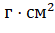 | 21.4
Электромеханическая постоянная времени | мс | 3.45

Таблица 3 – основные характеристики планетарного редуктора Maxon GPX32
Максимальный продолжительный момент | Нм | 12.6
Максимальный мгновенный момент | Нм | 15
Передаточное число | - | 326
КПД | % | 87
Как видно из таблицы 3 редуктор имеет высокий КПД и довольно высокий максимальный момент, который больше максимального момента нагрузки.
Теперь построим механическую характеристику привода. механическая характеристика ДПТ описывается уравнением
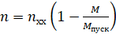, (16)
где:
– скорость холостого хода;
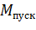 – пусковой момент электродвигателя. С учётом редуктора уравнение (16) примет следующий вид
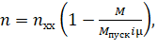 (17)
где:
– КПД редуктора, = 0.87;
i – передаточное число редуктора, i = 326. Теперь мы можем построить механическую характеристику электромеханического привода. На рисунке 6 показаны графики нагрузочной и механической характеристики.
Уравнение (17) описывает скорость вращения электродвигателя без учета редуктора (скорость быстроходного вала). А в нагрузочной характеристике использована скорость нагрузки (скорость вращения тихоходного вала редуктора). Поэтому графики одновременно рассматривать нельзя. Но на рисунке 6 графики изображены правильно. Надо поправить формулу (17).
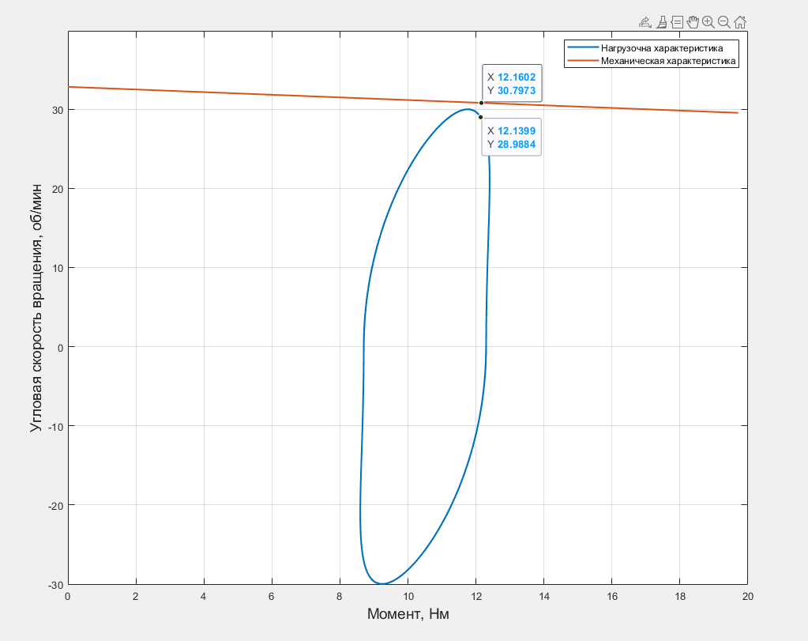
Рисунок 6 – Механическая и нагрузочная характеристика привода.
Как видно из рисунка 6 механическая характеристика охватывает нагрузочную, а значит неравенство (15) выполняется.
Теперь рассмотрим тепловой режим, в котором работает двигатель. Рассмотрим точку максимальной мощности на нагрузочной характеристике и найдём соответствующую ей точку на механической характеристике привода. Эти точки отмечены на графиках на рисунке 6. На координаты точки механической характеристики показывают значения момента и скорости на выходном валу редуктора. Определим по ним соответствующие значения на валу двигателя:
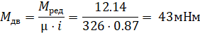
На рисунке 7 представлены рабочие диапазоны двигателя DCX26L с графитовыми щётками. Красным цветом отмечен режим S₁, розовым S₂, а белым S₃. Как видно, точка с координатами [43, 10300] попадает в режим S₁, что значит, что двигатель выбранный двигатель выбран верно и может работать продолжительное время в составе привода. По этой же причине не будем проводить проверочный тепловой расчёт двигателя – при таком режиме работы двигатель не перегреется, при соблюдении условий его эксплуатации.
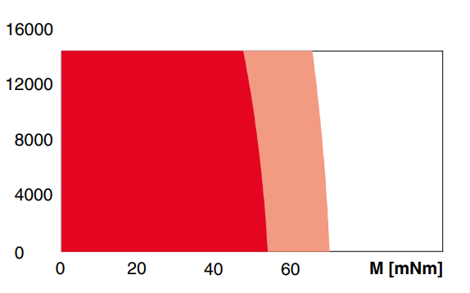
Рисунок 7 – Рабочие диапазоны двигателя рабочие диапазоны двигателя DCX26L с графитовыми щётками.

Больше замечаний нет. Но пока текста мало.
Вельтищев В.В.

